Бүгін Тұңғыш Президент Күнін тойлау қарсаңында Қазақстан Республикасы жалпы білім беретін № 1 оларға.М. Горький атындағы әлеуметтік педагог Бейсекеева З. Р. және дене шынықтыру мұғалімі Билалов С. И. "бірге - тату отбасы" атты отбасылық спорттық іс-шара өткізді . Ең спорттық отбасы атағы үшін алты адамнан тұратын үш команда күресті: екі ересек (әкесі мен анасы) және үш бала. Іс-шараның мақсаты-салауатты өмір салтын насихаттау,отбасын дене шынықтыру мен спортқа баулу, халықтың әлеуметтік қорғалмаған топтарының отбасыларын қолдау.

Қатысушылар жарысты, жанкүйерлер оларды қатты қолдады ,ал қазылар алқасы конкурстарды білікті бағалады. Әр команда мүшесі өз қоржынына барынша көп ұпай әкелуге тырысты. Біреулерде бұл жақсы болды, біреулерде өте жақсы емес, бірақ жалпы барлық отбасылар тырысты және өте лайықты көрінді.

Сайыс қорытындысы бойынша үшінші орынды "Сұңқар" командасы, екінші орынды "Большая компания" командасы (Рахимбаевтар отбасы) иеленді. Жарыс жеңімпазы болып "Убойная сила" (Пак отбасы) командасы атанды. Барлық қатысушыларға грамоталар мен сыйлықтар берілді. Қатысушылар да, жанкүйерлер де жарыстан үлкен рахат және көптеген жаңа әсер алды.

Өткізілген іс-шара барлық уақытта спорттық, дені сау және белсенді болу екенін дәлелдеді. Ал бақытты, дені сау отбасы болу - әр адамның арманы.

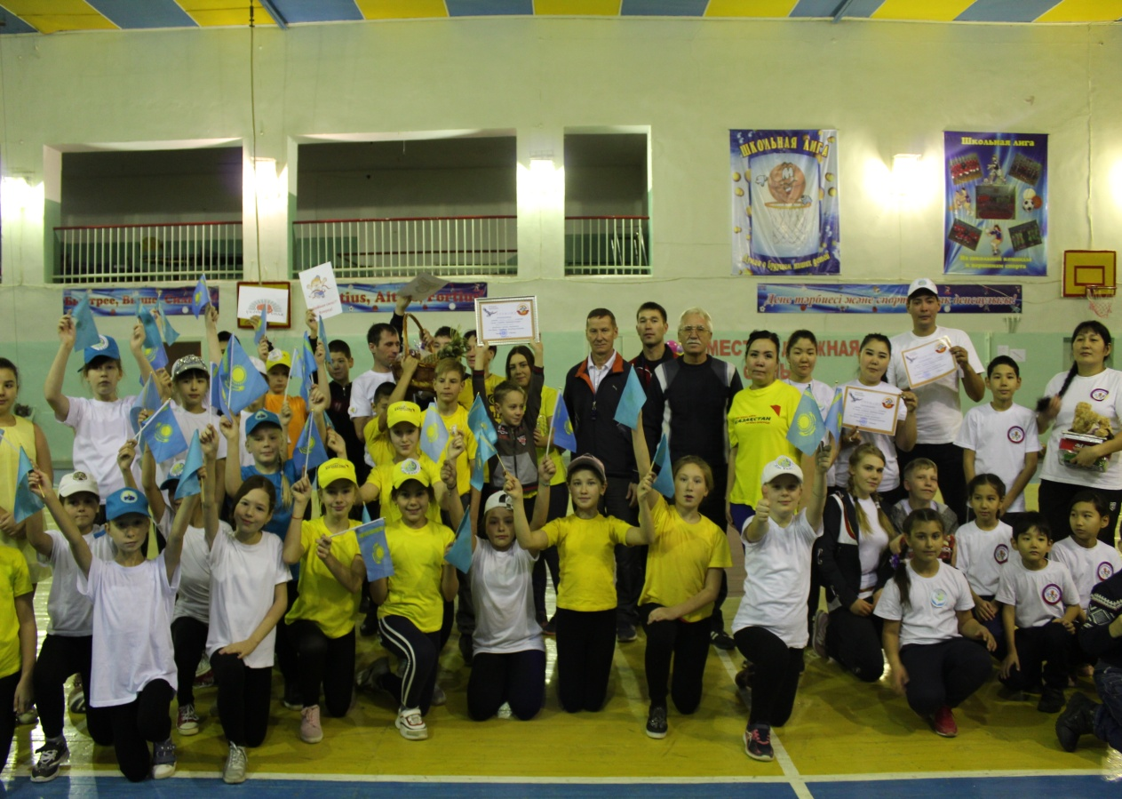

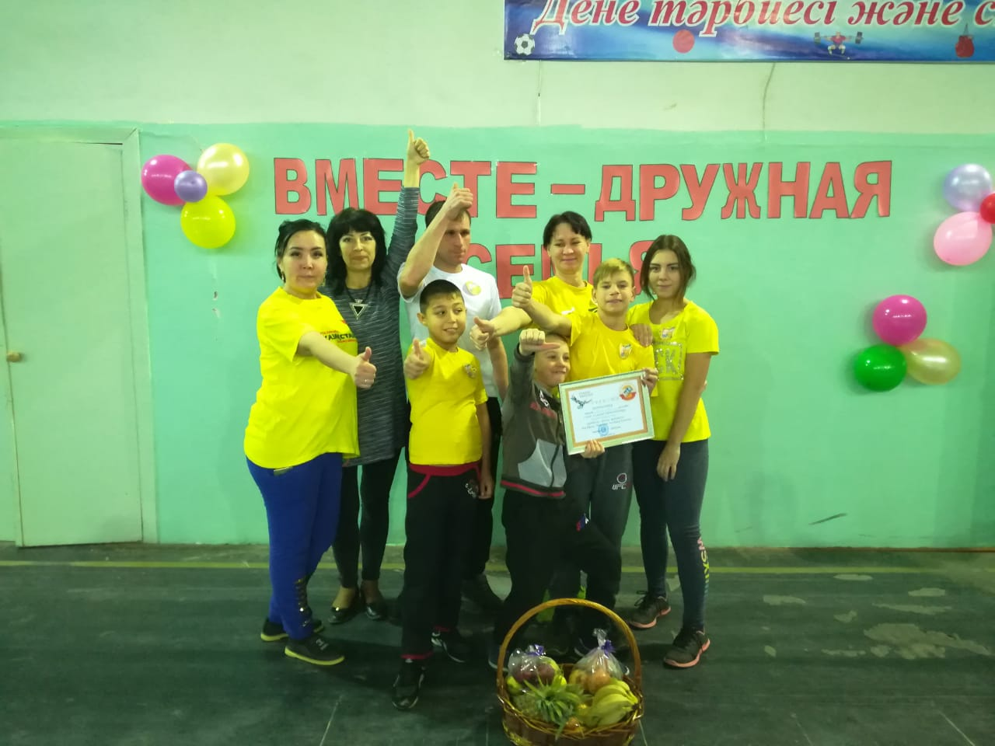

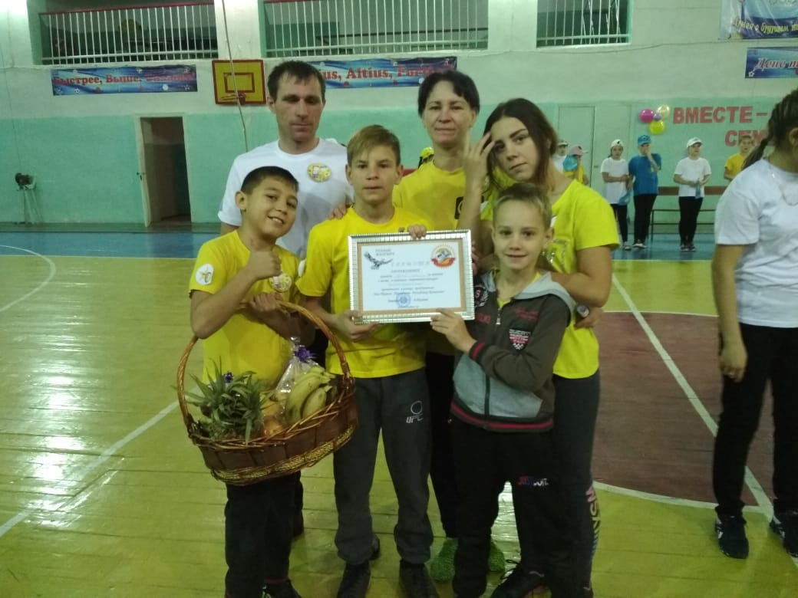

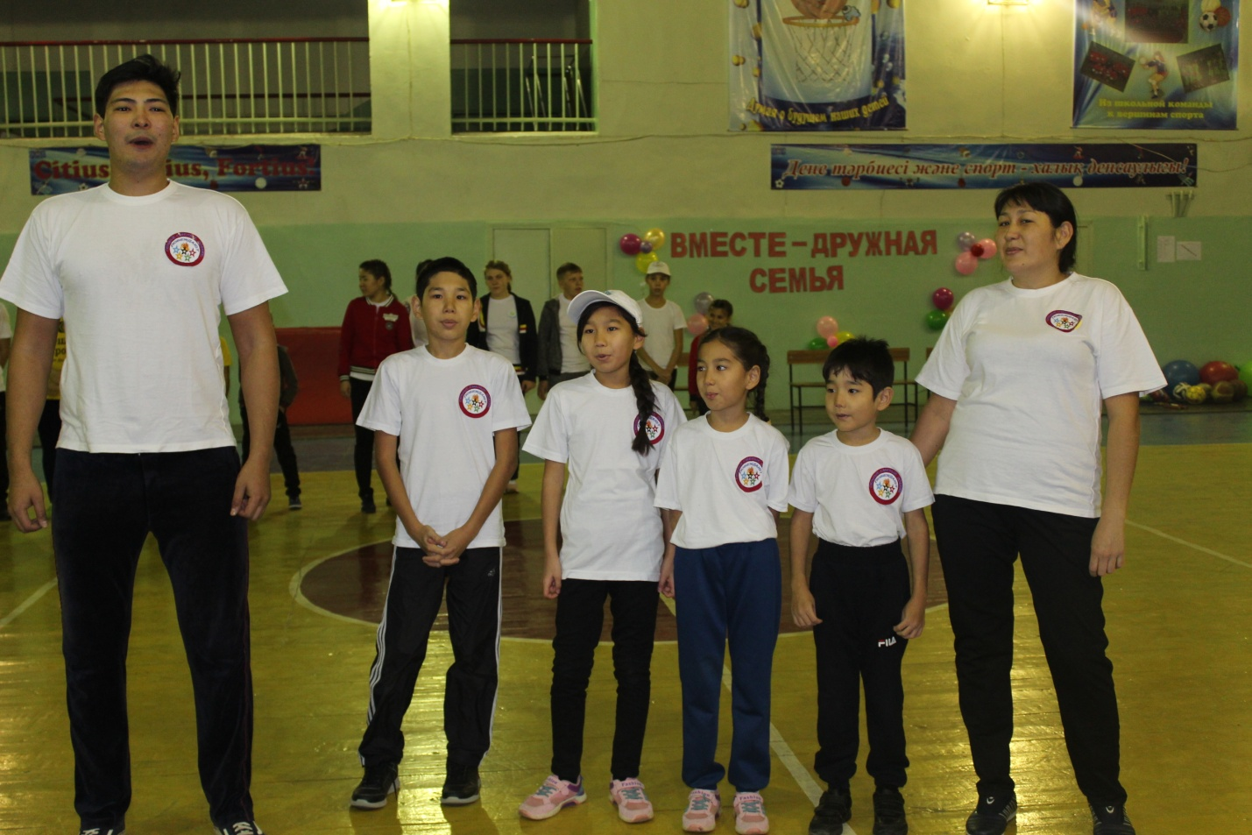

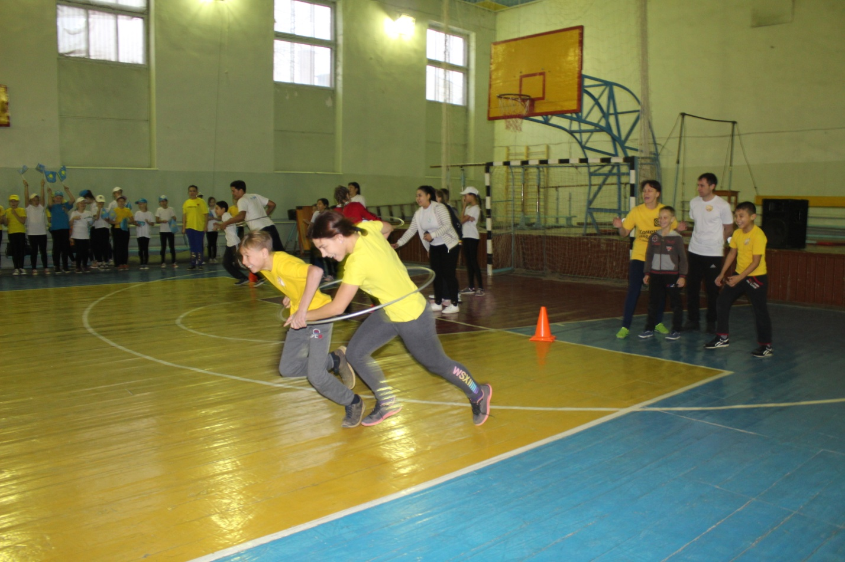

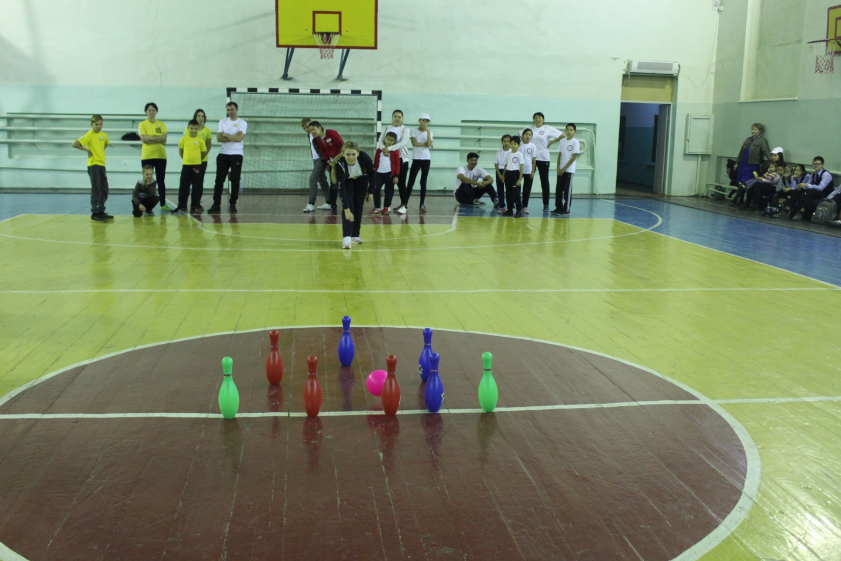

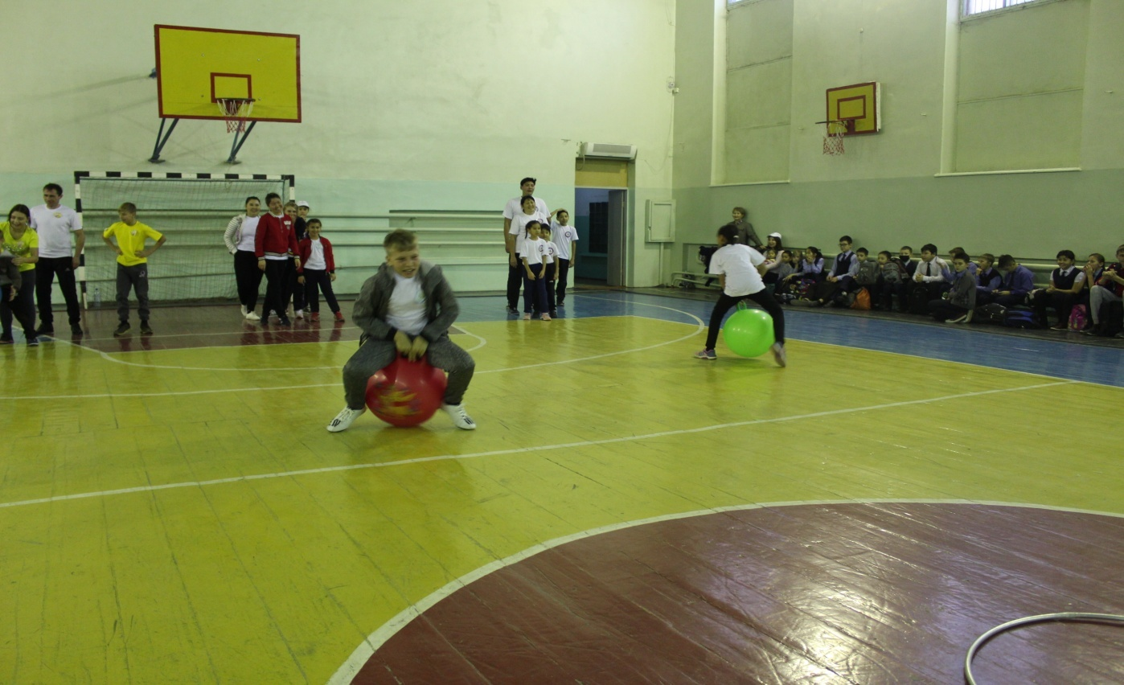

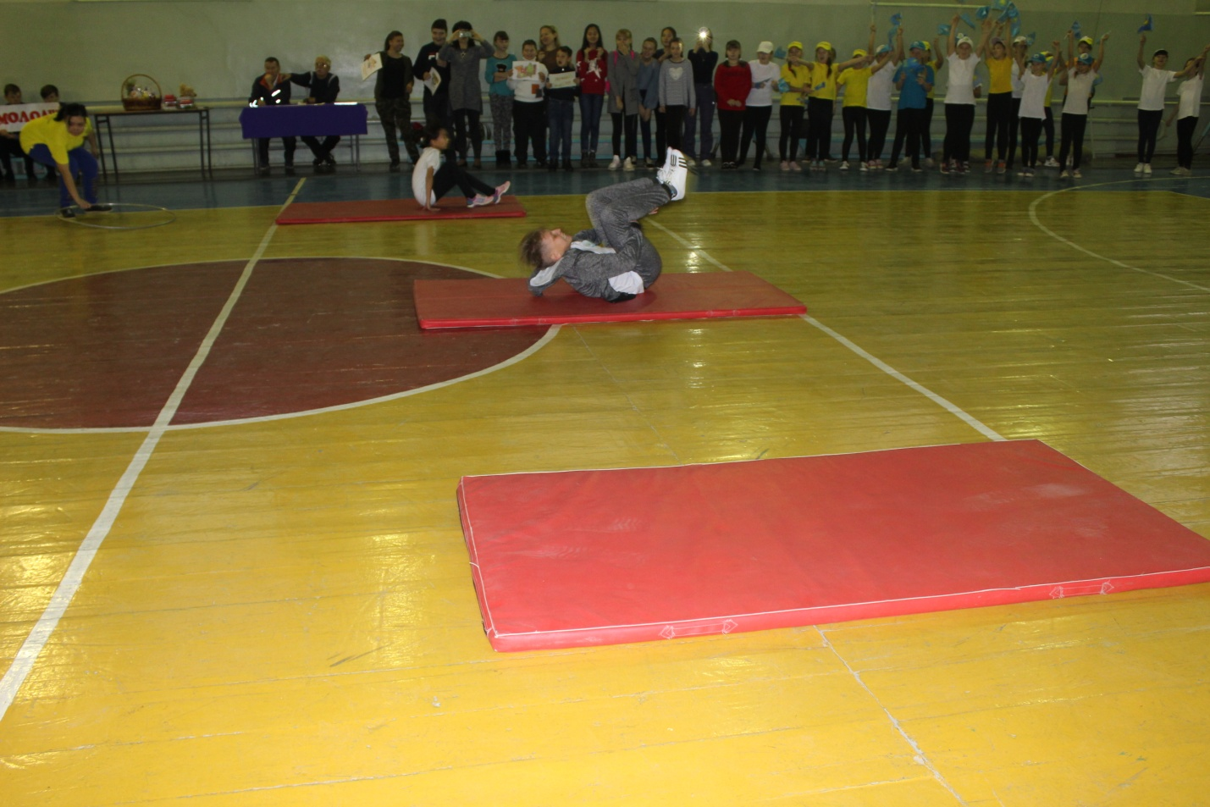

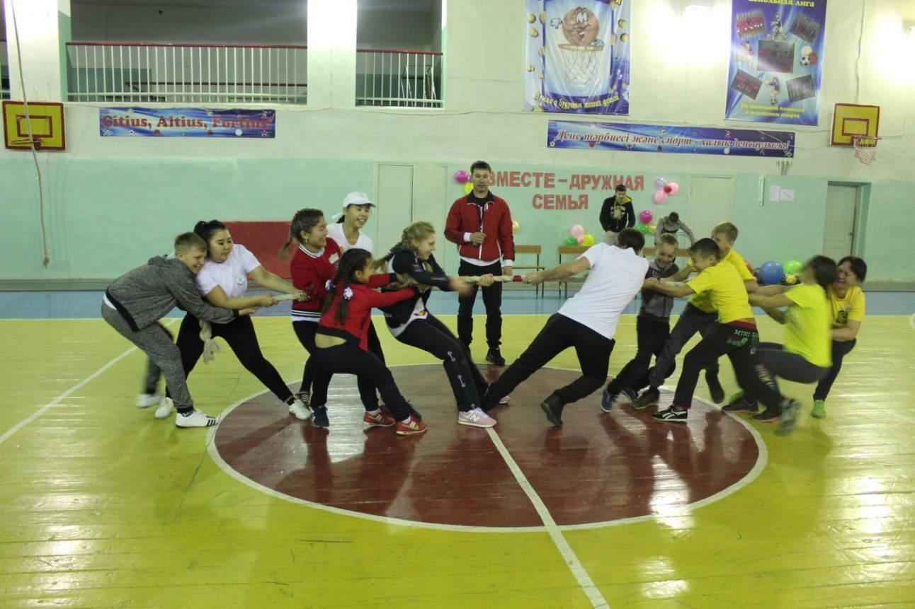

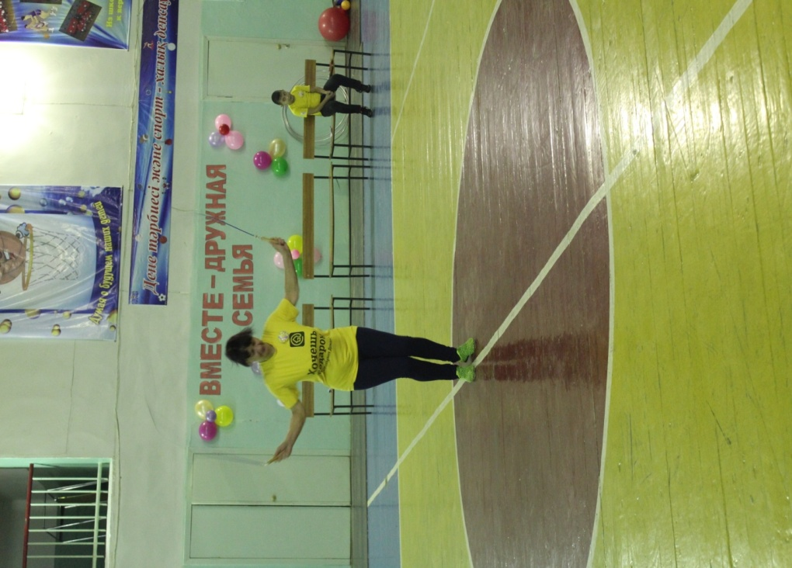

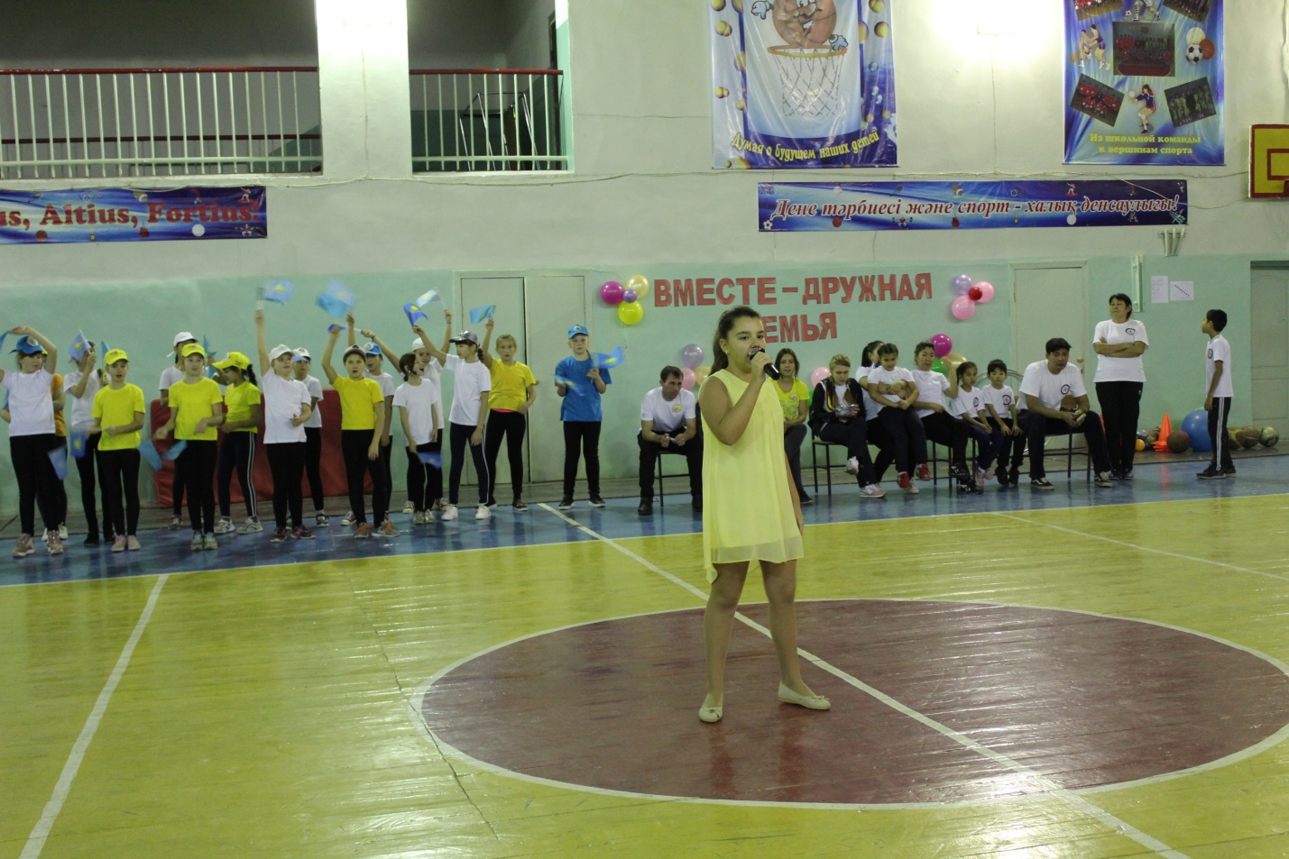

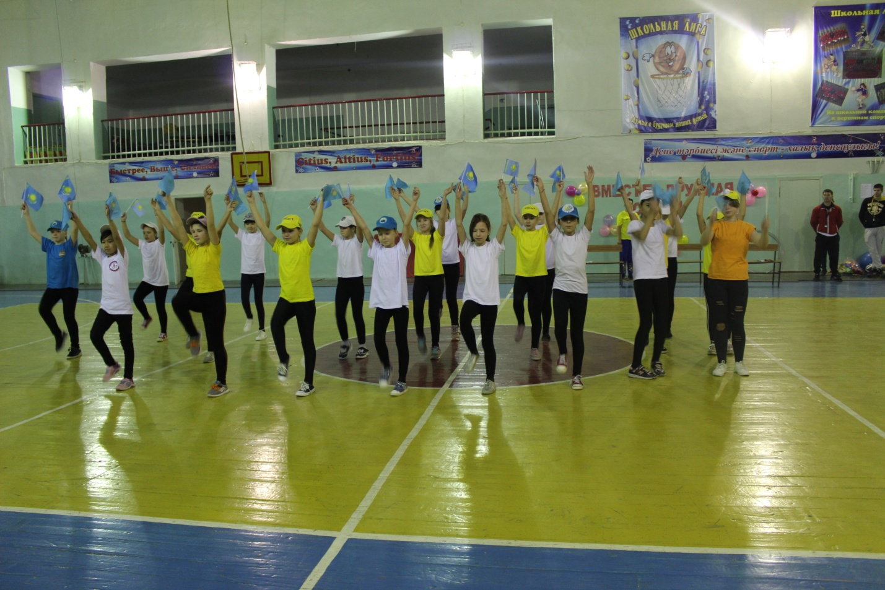

Исп.Бейсекеева З.Р.

73092